

**МИНОБРНАУКИ РОССИИ**

**федеральное государственное бюджетное образовательное учреждение**

**высшего образования**

**«Московский государственный технологический университет «СТАНКИН»**

**(ФГБОУ ВО «МГТУ «СТАНКИН»)**

|  |  |
| --- | --- |
| **Институт**  **информационных**  **технологий** | **Кафедра**  **информационных технологий и вычислительных систем** |

ОТЧЕТ О ВЫПОЛНЕНИИ   
ИНДИВИДУАЛЬНОГО ЗАДАНИЯ ПО ДИСЦИПЛИНЕ   
«Методы оптимизации»

|  |  |  |  |  |  |  |
| --- | --- | --- | --- | --- | --- | --- |
| СТУДЕНТА | *2* | КУРСА | | *бакалавриата* | ГРУППЫ | *ИДБ-23-16* |
|  | | | *(уровень профессионального образования)* | |  | |

|  |
| --- |
| **Грачева Николай Романовича** |
| *(ФИО)* |

НА ТЕМУ

|  |
| --- |
| Лабораторная работа №2 «Численные методы многомерной оптимизации (методы первого порядка)» Вариант № 8 |

|  |  |
| --- | --- |
| Направление: | 09.03.04 Программная инженерия |
| Профиль подготовки: | Системный анализ и проектирование программных комплексов |

|  |  |  |  |
| --- | --- | --- | --- |
| Отчет сдан «20» мая 2025 г. | | | |
|  |  |  |  |
| Оценка ____________________________ | | | |
|  | | | |
| Преподаватель | Волкова О. Р., к.т.н. |  |  |
|  | *(Ф.И.О., должность, степень, звание.)* |  | *(подпись)* |

МОСКВА 2025

1. Найти минимум функции из индивидуального задания методом градиентного спуска с постоянным шагом.

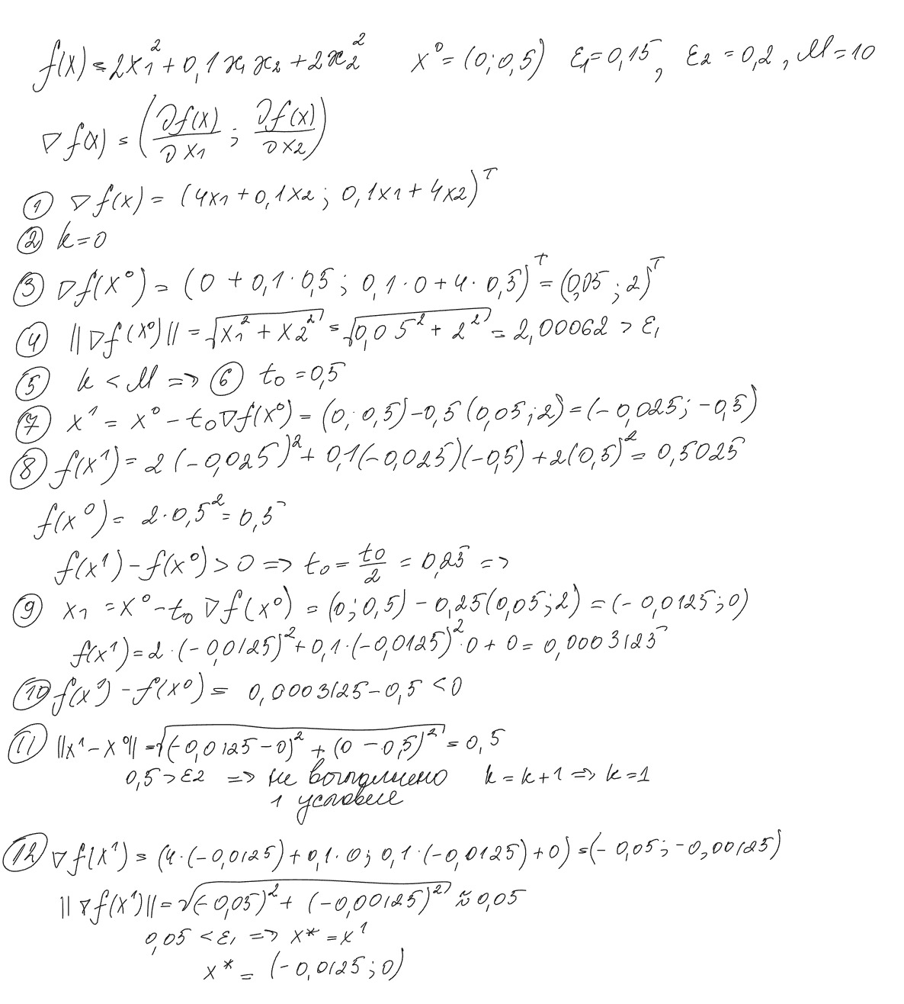

1. Построить график функции из индивидуального задания, отметить на графике найденный минимум.

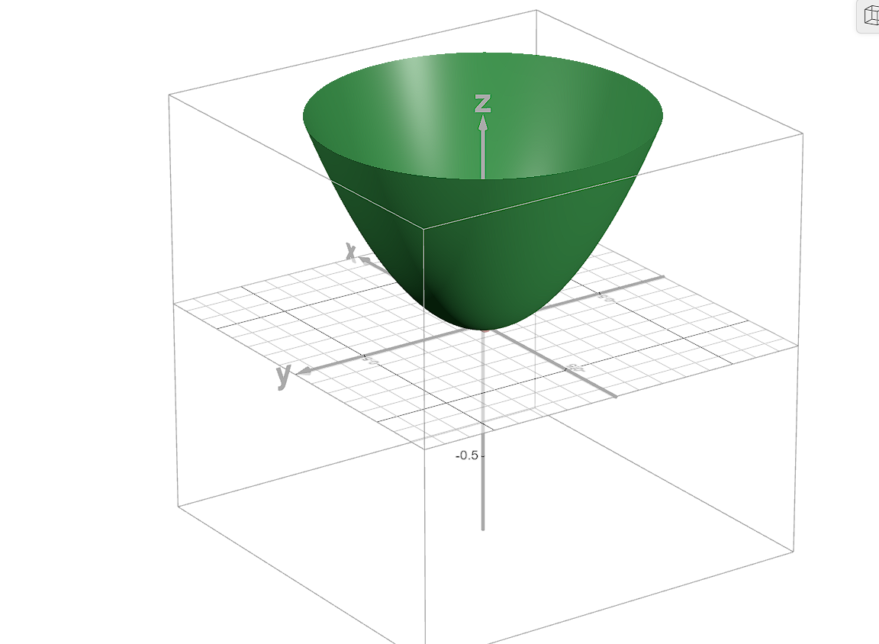



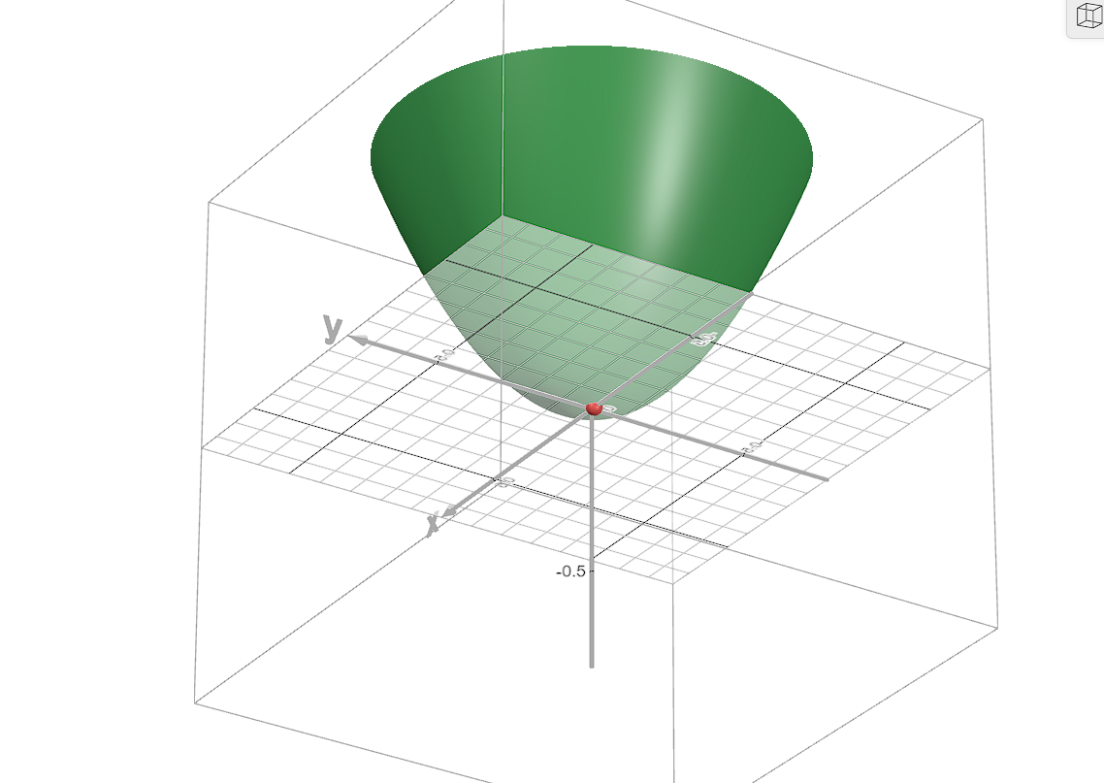



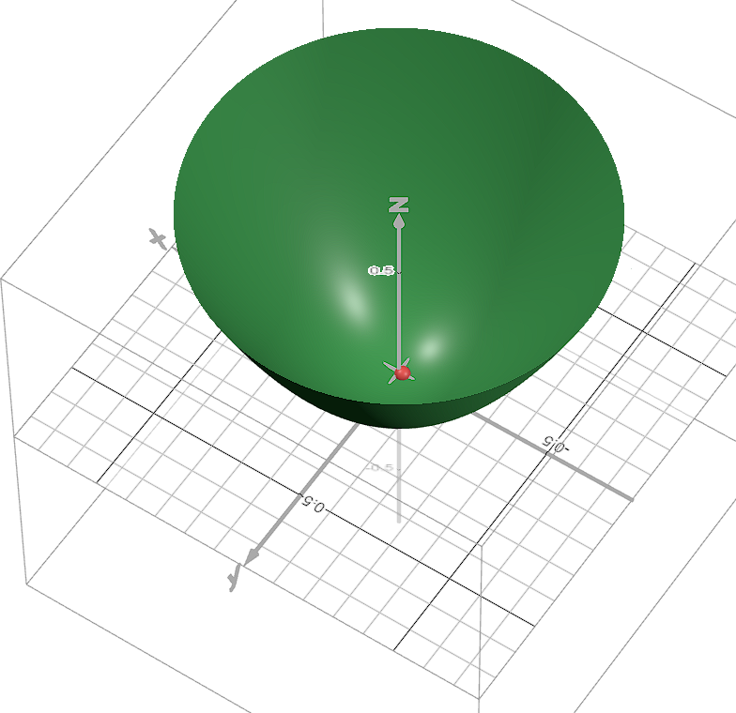

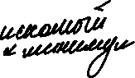

1. Построить блок-схему алгоритма поиска экстремума по методу градиентного спуска с постоянным шагом.

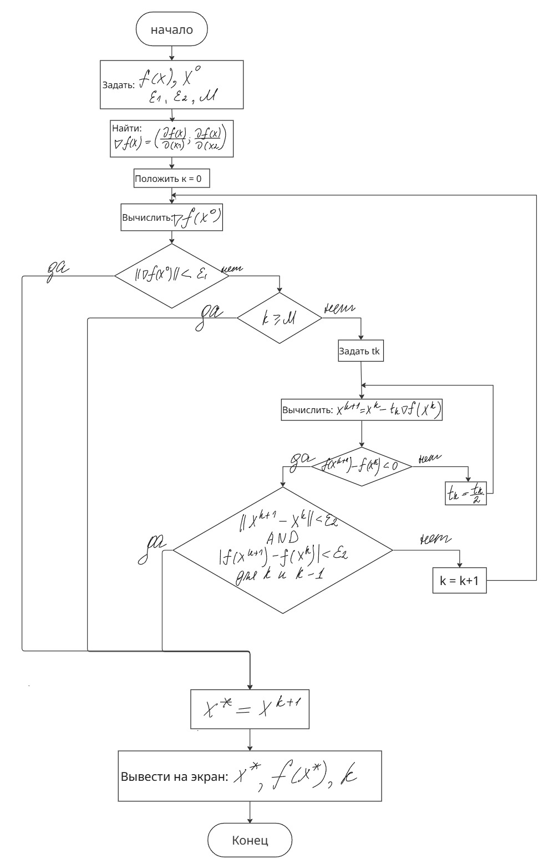

1. Разработать программный модуль решения задачи индивидуального задания методом градиентного спуска с постоянным шагом.
2. Разработать программный модуль решения задачи индивидуального задания методом наискорейшего градиентного спуска.

Задания 4 и 5 представлены в качестве 1 веб-приложения с меню выбора метода нахождения минимума.

Серверная часть веб приложения:

|  |
| --- |
| **from** string **import** ascii_letters  **import** numpy **as** np  **import** sympy **as** sp  **from** sympy**.**parsing**.**sympy_parser **import** parse_expr  class ExtremumFinder**:**  **def** __init__(*self*)**:**  *self***.**func **=** None    **def** SetFunc(*self***,** **func**)**:**          variable **=** list()  **if** '=' **in** func**:**              func **=** func[func**.**index('=') **+** 1**:**]          func **=** func**.**replace("^"**,** "**")          func **=** func**.**replace("e"**,** "2.71828182845904")  *self***.**func **=** func  **for** letter **in** ascii_letters**:**  **if** letter **in** func**:**                  variable**.**append(letter)  **if** len(variable) **==** 2**:**  **break**    *self***.**func **=** *self***.**func**.**replace(variable[0]**,** "(x)")  *self***.**func **=** *self***.**func**.**replace(variable[1]**,** "(y)")    **def** gradient_descent_constant_step_str(*self***,** **x0,** **epsilon1,** **epsilon2,** **M,** **t=**0.1)**:**          symbols **=** [sp**.**Symbol("x")**,** sp**.**Symbol("y")]          expr **=** parse_expr(*self***.**func)          gradient_expr **=** [sp**.**diff(expr**,** var) **for** var **in** symbols]          f **=** sp**.**lambdify(symbols**,** expr**,** 'numpy')          grad_f **=** sp**.**lambdify(symbols**,** gradient_expr**,** 'numpy')          x **=** np**.**array(x0**,** **dtype=**float)          k **=** 0  **while** k **<** M**:**              gradient **=** np**.**array(grad_f(**\***x))    **if** np**.**linalg**.**norm(gradient) **<** 1e-10**:**  **break**                new_x **=** x **-** t **\*** gradient              new_fx **=** f(**\***new_x)              fx **=** f(**\***x)    **if** np**.**isnan(new_fx) **or** np**.**isinf(new_fx)**:**                  t **=** t **/** 2  **continue**    **if** new_fx **<** fx**:**                  delta_x **=** np**.**linalg**.**norm(new_x **-** x)                  delta_f **=** abs(new_fx **-** fx)    **if** delta_x **<** epsilon1 **and** delta_f **<** epsilon2**:**  **break**                    x **=** new_x                  k **+=** 1  **else:**                  t **=** t **/** 2  **if** t **<** 1e-10**:**  **break**  **return** round(x[0]**,** 5)**,** round(x[1]**,** 5)**,** round(f(**\***x)**,** 5)**,** k    **def** steepest_gradient_descent(*self***,** **x0,** **epsilon1,** **epsilon2,** **M**)**:**          symbols **=** [sp**.**Symbol("x")**,** sp**.**Symbol("y")]          expr **=** parse_expr(*self***.**func)          gradient_expr **=** [sp**.**diff(expr**,** var) **for** var **in** symbols]          f **=** sp**.**lambdify(symbols**,** expr**,** 'numpy')          grad_f **=** sp**.**lambdify(symbols**,** gradient_expr**,** 'numpy')          x **=** np**.**array(x0**,** **dtype=**float)          k **=** 0          prev_x **=** None          prev_fx **=** None  **while** True**:**              gradient **=** np**.**array(grad_f(**\***x))                gradient_norm **=** np**.**linalg**.**norm(gradient)    **if** gradient_norm **<** epsilon1**:**  **break**    **if** k **>=** M**:**  **break**    **def** phi(**t**)**:**                  new_point **=** x **-** t **\*** gradient  **return** f(**\***new_point)                a**,** b **=** 0**,** 1              golden_ratio **=** (1 **+** np**.**sqrt(5)) **/** 2              tolerance **=** 1e-5                c **=** b **-** (b **-** a) **/** golden_ratio              d **=** a **+** (b **-** a) **/** golden_ratio    **while** abs(c **-** d) **>** tolerance**:**  **if** phi(c) **<** phi(d)**:**                      b **=** d  **else:**                      a **=** c                  c **=** b **-** (b **-** a) **/** golden_ratio                  d **=** a **+** (b **-** a) **/** golden_ratio                t_k **=** (a **+** b) **/** 2                new_x **=** x **-** t_k **\*** gradient              new_fx **=** f(**\***new_x)              fx **=** f(**\***x)    **if** prev_x **is** **not** None**:**                  delta_x **=** np**.**linalg**.**norm(new_x **-** x)                  delta_f **=** abs(new_fx **-** fx)    **if** delta_x **<** epsilon2 **and** delta_f **<** epsilon2**:**                      delta_x_prev **=** np**.**linalg**.**norm(x **-** prev_x)                      delta_f_prev **=** abs(fx **-** prev_fx)    **if** delta_x_prev **<** epsilon2 **and** delta_f_prev **<** epsilon2**:**                          x **=** new_x                          k **+=** 1  **break**                prev_x **=** x**.**copy()              prev_fx **=** fx              x **=** new_x              k **+=** 1    **return** round(x[0]**,** 5)**,**  round(x[1]**,** 5)**,** round(f(**\***x)**,** 5)**,** k **+** 1      **def** test()**:**      obj **=** ExtremumFinder()      obj**.**SetFunc("2 * x ** 2 + 0.1 * x * y + 6 * y ** 2")      x **=** [0**,** 0.5]      e1 **=** 0.15      e2 **=** 0.2      M **=** 10      x1**,** x2**,** y**,** k **=** obj**.**gradient_descent_constant_step_str(x**,** e1**,** e2**,** M)      print(x1**,** x2)      print(y)      print(k)  *# test()* |

Скриншоты:

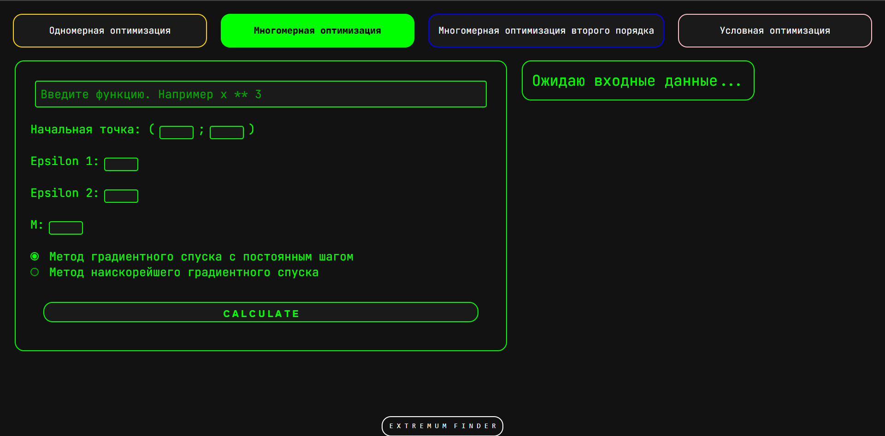

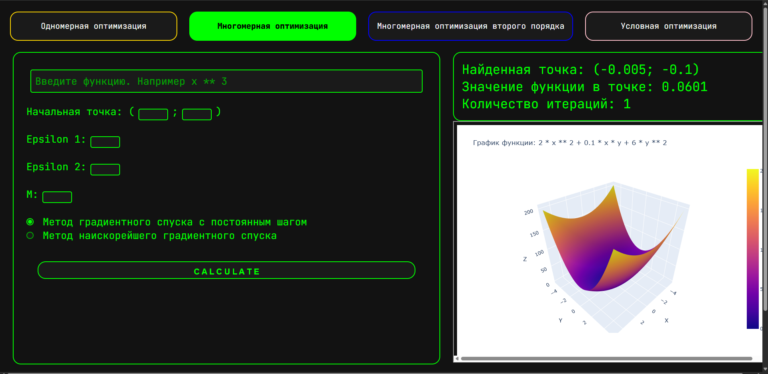

6.Построить блок-схему алгоритма поиска экстремума по методу наискорейшего градиентного спуска.

